第4节 流体压强与流速的关系

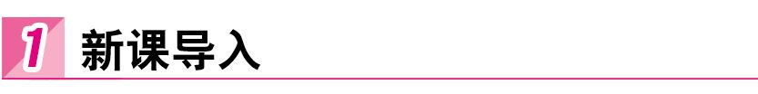
导入一:
这是一只原产自英国和欧洲的灰雁,灰雁是世界上体积最大的野鹅,现在它正在空中自由飞翔(多媒体展示). 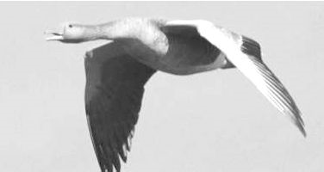
突然天气情况变得很恶劣,这一高度的空气流速很大,但非常不稳定,它需要降低高度以摆脱这种不利的状况.请你猜猜它怎样才能迅速的降低高度呢?
它的身体翻转了180度,腹部朝上,背部朝下,就这样以一种怪异的姿态继续飞行,虽然看起来给人一种不可能的感觉,但灰雁的这种特技表演实际上是一种真实存在并且久经考验的方式.你知道它为什么选择这样的方式飞行吗?
生:讨论灰雁利用怪异的姿态飞行的原因.
[设计意图] 奇特的自然现象的引入,激发学生的好奇心,引出本节的课题,并设下悬疑,由事件的悬疑造成知识的“悬疑”.从一开始便牢牢抓住学生的思维,让学生迅速进入主题,为上好本节课打下良好的基础.
导入二:
1905年冬天的一个早晨,俄国沙皇派往西伯利亚的一位钦差大臣,将要乘火车经过一个名叫鄂洛多克的小站.站长沃尔伦斯基,一大早就让部下把车站打扫得干干净净,身着笔挺的新制服,率领全站职工,手捧花束,排列在铁道两旁,恭候钦差大臣的到来.
不多久,列车在汽笛声中风驰电掣般地冲进了由38名铁路员工组成的“人巷”.离列车很近的人们刚要举起手中的花束欢呼时,突然,所有的欢迎者都像是被人从背后猛推了一下,纷纷不由自主地向前扑倒下去……结果,这“魔鬼般的黑手”,造成了4人终身残疾,而包括站长在内的其余34人全都成了滚滚车轮下的冤魂!
奇特的惨案发生后,地方法院开始调查事件真相.然而,机车状况良好,司机和员工都没有违章操作.反复调查毫无结果,法官只好在判决书上写下了《圣经》上的一句话:“每个人都是上帝的羔羊,迟早要回到上帝的跟前!”
著名的俄国科学家齐秋奥尔科夫斯基知道这一“判决”结果后,哀叹道:“可惜法官不懂伯努利定律……”(PPT配音显示)
那么这个幕后的“黑手”到底是谁?什么是伯努利定律呢?带着这些疑问,让我们一起进入本节知识的学习,相信同学们学好了这些知识后一定会揭开谜底!
[设计意图] 悬疑事件的引入,定下了本节课的最大“悬疑”, 由事件的悬疑造成知识的“悬疑”.从一开始便牢牢抓住学生的思维,让学生迅速进入主题,为上好本节课打下良好的基础.
导入三:
1912年秋,当时世界上最大的轮船之一“奥林匹克”号邮轮,以25 km/h的速度在海上航行时,英国铁甲巡洋舰“霍克”号以34 km/h的速度从后面追赶,两船横向距离很小,只有不足100米,当“霍克”号刚刚追上“奥林匹克”,船首与邮轮的船尾并列后,巡洋舰好像突然被一只看不见的巨手推动,不顺从舵手的操纵,竟自动扭转船头,几乎笔直地向邮轮冲去,随着“咔嚓”一声巨响,“奥林匹克”号的右舷撞出了一个大洞.这是当时发生的奇怪的海上事故,很长一段时期无人能解释.
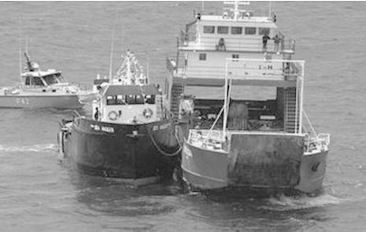
同学们,你们想知道这里的原因吗?
导入四:
情景引入
课件展示三个生活情景
(1)一阵秋风吹过,地上的落叶像长了翅膀一样飞舞起来.
(2)冬天,风越刮越大,带烟囱的炉子里的火越着越旺,火苗越蹿越高.
(3)居室前后两面的窗子都打开着,过堂风吹过,居室侧面摆放的衣柜的门被吹开了(图略).
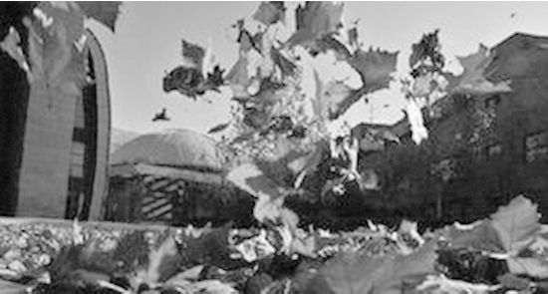
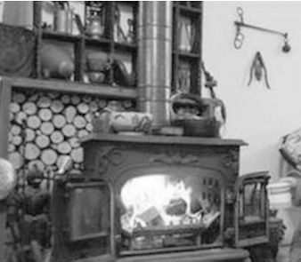
这些都是生活中司空见惯的生活现象,同学们思考过其中的美妙吗?科学往往就藏在我们身边,今天这节课我们就要通过实验揭示这些现象.
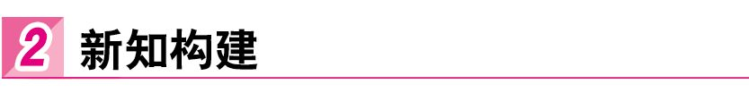
一、流体的定义
出示问题:什么是流体?
学生讨论得出流体的定义.
点明目标:以前我们探究了液体和气体不流动时的压强特点,那么当这些液体和气体流动时,其内部压强又会有什么特点呢?
演示实验:当洗衣机的排水管被摇动起来时……
学生观察演示实验,看到碎纸屑被吸了起来,不断摇动排水管,碎纸屑从上方管口飞了出来.引起学生的好奇心,引发学生的思考.
[过渡语] 流体能够产生压强,那么影响流体压强的因素是什么呢?
二、探究流体压强和流速的关系
思路一
1.实验探究
给出学生要探究的目的和实验要求,指导学生分组实验,引导学生进行分析,做出合理猜想,并组织学生展示实验.
实验一:硬币跳高比赛
(学生解释成因后,教师帮助总结)
实验二:三吹纸片
(1)手提二张纸,让两张纸竖直地自由下垂,向两纸中间吹一口气,注意观察你看到了什么现象?
(2)只提一张纸,向纸上方吹一口气,你看到了什么现象?
(3)把纸弯成拱桥形状,向拱桥下方吹气,你看到了什么现象?
为什么会有这样的现象?
实验三:用吸管往放在两根筷子上的乒乓球中间吹气,观察现象.
实验四:用漏斗吹乒乓球比赛
分组操作,分任务展示.在实验中注意观察现象,能说出实验现象,并能通过小组合作学习讨论出现象的成因.
【师生活动】
实验一:记录现象,讨论解释原因.
实验二:学生分组实验,进行探究,得出正确结论并展示成果.分析现象产生的原因.
(在学生说不全或解释有困难时教师要及时点拨.)
提醒学生注意吹气前后现象有何不同,进而分析现象成因.
实验三、四:学生分组实验,进行探究,记录现象,讨论解释原因.
[设计意图] 通过动手做简单的小探究实验,给学生提供猜想的依据,同时激发学生的探究欲望.这是一场全开放式的实验比拼,更能培养学生的合作能力、操作能力、归纳应用能力、交流评估能力.并通过实验培养学生善于从现象中发现问题,提出质疑,解决问题和分析问题的能力.
学生惊奇地发现,实验的现象与想象中并不相符,激发学生进行深入思考.
2.得出结论
书写板书,强化重点.
[设计意图] 通过重点突出,引起学生的有意注意.通过学生的实验探究使学生自行得出结论.
3.触类旁通,解释现象
生活中有哪些与此规律有关的事例?为什么人必须站在安全线以外的位置上候车?
(教师出示幻灯片,适时点拨)
小组讨论,落实知识,作出解释.
[设计意图] 调动学生的主动学习意识,通过实例分析,把知识落到实处.
思路二
我们在第2,3节分别探究了液体和气体不流动时的压强特点,那么当这些液体和气体流动时,其内部压强又会有什么特点呢?
[设计意图] 猜想不是空想,需要有相关的事实为依据.通过动手玩身边的小东西,给学生提供猜想的依据.同时激发学生的探究欲望,并通过实验培养学生善于从现象中发现问题,提出质疑,解决问题和分析问题的能力.
在猜想之前,我们先来做一个实验,希望这个实验能有助于我们的猜想.
做一做:
实验所用器材 | 两张薄纸
实验方法 | 先让两张纸竖直下垂且相互平行放置,然后用嘴从中间竖直向下吹气
吹气前现象
吹气后现象
可能原因
引导学生利用力学的知识储备,尝试解释产生这些现象的原因,并大胆进行猜想:流体流动后,其压强会怎样?
我们的猜想是否正确呢?我们需要用实验验证.
实验验证:伯努利实验
介绍伯努利实验装置及实验方法,老师演示,学生认真观察现象.
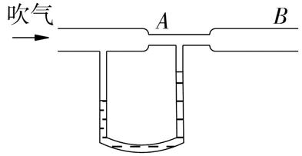
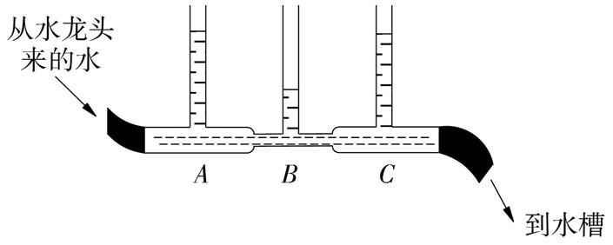
提问:这个装置是我们学过的什么?当里面的水不流动时,有什么特点?
学生回答:连通器;左右液面相平.
若里面的水发生流动,同学们猜一猜又会产生什么现象呢?
[设计意图] 拨云见日,悬疑马上就要被揭开.激发了同学们的探究欲望.这是一次全开放式的实验,更能培养学生的合作能力、操作能力、归纳应用能力、交流评估能力.
提醒学生注意从这几方面来观察:
(1)装置中流体流动时哪个位置的流速较大?
(2)这几个液柱的高度是否发生变化?液柱的高度的变化能说明什么问题?
引导学生分析流体压强与流速的关系得出:在流体中,流速越大的位置压强越小;流速越小的位置,压强越大.
由此证明我们的猜想是正确的.实际上,这就是著名的伯努利定律,早在200多年以前,瑞士物理学家伯努利已经用上述装置验证了这个结论.
那么鄂洛多克惨案的幕后黑手到底是谁呢?这种事故不仅在陆地上发生过,在水中也发生过:例如“奥林匹克”号惨案.
[设计意图] 抓住时机,对学生进行安全教育,提高学生的安全意识.要想战胜大自然,就必须了解大自然,了解科学.利用科学让神秘的自然为人类服务,让科学的产物与人类和谐共存,和谐发展.
(大屏幕显示)
警察破案时常用“现场模拟”的方法解决难题,我们也来模拟一次,希望能找到真正的凶手.
现场模拟:让学生选取一个情景,自己从桌面上找到合适的器材,自行设计实验,并进行相互讨论,分析原因,然后各组之间进行交流.最后老师给予肯定并进行归纳分析.
分析鄂洛多克事故的原因:
火车运动时,人与火车之间的空气流速大,压强小;人外侧的空气流速小,压强大,因而对人体产生朝向火车的压强差.
所以从此以后距站台边沿1 m的位置画了一条黄线来警告乘客:不要越过此线,否则会有生命危险.所以我们以后在站台上候车时,不要越过安全线;或在铁路边玩耍时,不要靠近高速行驶的火车.
分析“奥林匹克”号惨案的原因:两船并列航行时,两船之间的水相对船的流速大,压强小;两船外侧的水流速小,压强大,产生向内的压强差.
如果由你来制定水上交通规则,你应该加上一条:船只航行时不能并列行使.
接下来我们来做一个有趣的游戏竞赛.
比一比谁是大力士?
器材:一个乒乓球、漏斗
规则:漏斗口朝上,放入乒乓球,从下方使劲吹气,看谁能把乒乓球吹出去.
(每一个组推选一名大力士进行比赛,其他同学为他们加油)
[设计意图] 学以致用,进一步吸引学生们的注意力,通过比赛的形式,增强同学们参与动手的热情,把课堂推入一小高潮.并为下一阶段飞机升力的教学埋下伏笔.
既然这样不行,那我们就倒着吹,看能不能把乒乓球吹出去呢?为什么还是吹不出去呢?反而不吹的时候它却掉下来了?
(引导学生分析产生这种现象的原因)
我们的这些大力士虽然没有把乒乓球吹起来,但你们对流体压强的感觉和理解一定是最深刻的,而这几位同学解释得也非常的合理、准确.
请大家欣赏一段视频.(播放视频)
向下吹乒乓球时,由于乒乓球受到了向上的压力差克服了自身重力而没有掉下来,那么小鸟和飞机到底是怎样飞起来的呢?
给大家一个惊喜,今天老师也带来了两架飞机(故意停顿)的模型.
瞧一瞧:演示飞机的起飞
大家通过刚才的视频可以看到,飞机起飞之前一定要在跑道上加速,那么在这里我们怎样让它飞起来呢?
(请一位同学来协助老师一起完成实验)
用两架不同的飞机模型进行实验,产生了两种不同的现象,一架飞起来了,另一架并没有飞起来.为什么会这样呢?请同学们再认真观察一下.(通过屏幕放大)
学生回答.(机翼的形状不同)
很显然这就是一个能飞起来,另一个不能飞起来的关键所在.我们再来进一步分析一下:
(播放关于飞机升力的课件)结合课件讲解飞机升力的产生.
飞机的升力:由于机翼上凸下平,在空气中运动时,通过机翼的上下表面的空气流速不同而存在压强差,产生了向上的压力.
实际上飞机的产生,正是源自于人类对鸟类翅膀的深入研究.(观看翅膀与机翼对比图)这就是飞机能和小鸟一样飞起来的原因.
其实我们需要向大自然学习的东西还很多很多.
启迪与应用:汽车的翼板.
请同学们看大屏幕
引导学生从尾翼的形状上分析它的作用.(学生简短讨论后举手回答,然后教师总结归纳)
轻松一刻:视频播放“美丽的曲线”
提问:是不是非常精彩?这就是所谓的香蕉球,想不想知道香蕉球产生的原因呀?
(学生兴奋回答)
想知道可以,但必须满足老师一个要求,告诉我们今天这节课的收获是什么?
(课堂小结之后,再通过flash课件帮助同学们分析香蕉球产生的原因)
[过渡语] 飞机有着像鸟一样的翅膀,飞机是如何获得升力的呢?
三、飞机的升力
1.提出问题:飞机为什么能像鸟一样遨游天空?
小组讨论分析飞机升力的成因和鸟儿是怎样飞翔的,并展示机翼的截面图,鸟儿翅膀的截面图.
2.分析解决问题:出示飞机升力的影片和幻灯片,帮助学生分析.
(1)飞机的机翼有何特点?
(2)飞机飞行时机翼上下空气流速是否相同?
(3)试分析机翼的升力是怎样产生的?
(4)飞机为什么能够飞上天空?
3.探究:鸟儿是怎样飞翔的?提示学生:奥秘在鸟儿的翅膀——特殊的结构.
[设计意图] 把多媒体课件加入课堂,旨在调动学生听觉、视觉作用的共同参与,活跃思维,小组学习,不仅能通过学生自己的思维把知识活学活用,还培养学生团体意识和合作精神.
学生通过鸟儿翅膀的截面图和飞机机翼的截面图的对比,得出结论,培养学生对对比法等物理方法的掌握和运用.
[知识拓展] 飞机起飞前先在跑道上滑行,飞机的速度越来越大时,受到的压强差越大,则压力差越大,当升力大于重力时,飞机便可升入高空.
4.能力拓展:
(1)给出普通轿车的图片,观察外形,分析轿车飞速前进时,抓地不稳的原因,渗透安全意识的培养.
(2)提出问题:赛车尾翼板有何妙用?引发学生的讨论和思考.
(3)大揭秘:现在你能解释灰雁奇特的飞行姿势的原因了吗?
以小组学习的方式,学生就图片和老师提出的问题进行思考、讨论、分析,共同研究出结论.
[设计意图] 飞机→汽车尾翼→灰雁,科技→社会→物理的紧密结合.体现了大自然中动物和人类的智慧.留给同学们以深刻的印象和启迪.
5.学以致用:
(1)分析水翼船
播放影片,让学生了解水翼船.
小组讨论:空中应用有飞机,水中应用有水翼船,水翼船也应用升力来减小水的阻力,水翼船的下部也有类似飞机的水翼,船高速行驶时,水翼会受到升力,使船体与水的接触面积减小,从而减小水对船的阻力,提高船速.
(2)天然空调——草原犬鼠的家
观看影片,给出图片,引导学生分析.
观看影片,讨论分析,在教师的指导下得出结论.
(3)你能说出公共汽车的天窗的原理了吗?
根据图片,讨论原理.
(4)做一做:指导学生动手试试做喷壶.发散思维:利用了什么原理?这个现象有什么实用价值?并播放动画,帮助学生理解分析.
学生动手实践,结合实践分析,有拨云见日之感.
[设计意图] 让学生了解物理与科技的紧密联系,揭示高科技产品的奥秘.通过动画讲解和现场的模拟实验让学生切身体会物理就在生活中.
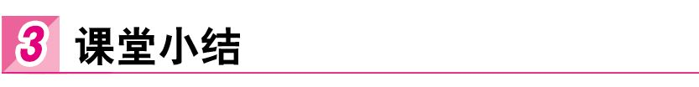
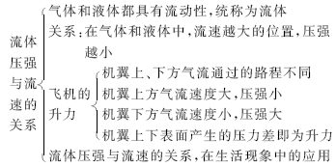
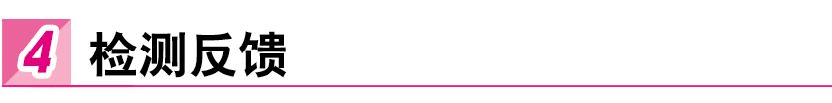
1.把一张半卷着的硬纸片摆放在桌子上,如果使劲吹一下它的下面,如图所示.则下列说法正确的是 ( ) 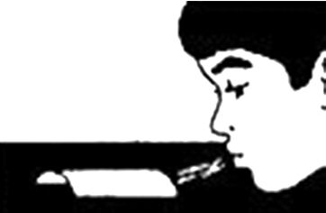
A.纸片会翻转过来,因为下面的气流速度大压强大
B.纸片会翻转过来,因为下面的气流速度大压强小
C.纸片不会翻转过来,因为下面的气流速度大压强大
D.纸片不会翻转过来,因为下面的气流速度大压强小
解析:如果使劲吹一下纸的下面,纸的下面空气流速大,压强小,小于纸上方的大气压,便会形成向下的压力差,所以纸片不会翻转过来.故选D.
2.如图所示,小丽同学撑一把雨伞在雨中行走,当一阵大风吹来,伞面可能被“吸”得严重变形.下列有关这一现象及其解释正确的是 ( ) 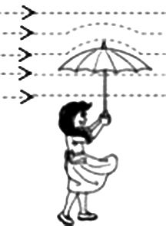
A.伞面被向下“吸”,伞上方的空气流速小于下方
B.伞面被向上“吸”,伞上方的空气流速大于下方
C.伞面被向下“吸”,伞上方的空气压强大于下方
D.伞面被向上“吸”,伞上方的空气压强大于下方
解析:等质量的空气在相同的时间内同时通过伞的上表面和下表面,由于上表面弯曲,下表面平直,所以空气通过上表面的流速大,通过下表面的流速较小.因为伞上方的空气流速大,压强较小;伞下方的空气流速小,压强大,所以伞面受到一个向上的压强差,伞被向上“吸”.由上述分析可知选项A,C,D的说法都不正确.故选B.
3.在河里游泳时最怕遇到漩涡.当人进入漩涡边沿后,往往不由自主地被吸入漩涡中心,造成事故.这是因为相对于漩涡边沿,漩涡中心流速 ,压强较 ,从而形成指向漩涡中心的压力差,把人吸进去.
解析:相对于漩涡边沿,漩涡中心水的流速大,压强小,外侧流速小,压强大,形成一个指向漩涡中心的压力差,从而将人压入漩涡中.
【答案】 大 小
4.如图所示的甲、乙两图,图 中的模型由于上下表面气体流速不同,产生压强差,形成对模型向下的压力;假如你是一位设计师,制造飞机机翼应设计成图 中的模型形状.
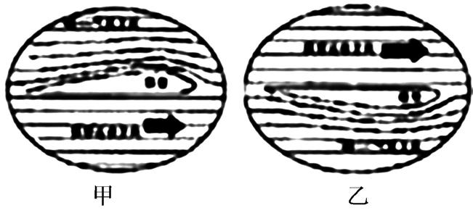
解析:如图丙,在相同时间内,经过模型的下方的路程比经过上方路程短,空气流速小压强大,模型在压强差下,产生向上的升力.
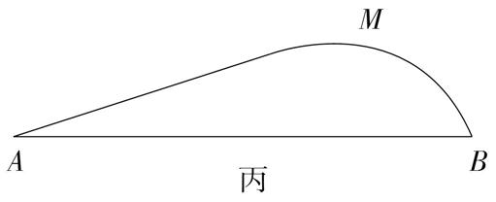
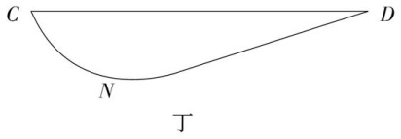
如图丁,在相同时间内,经过模型的下方的路程比经过上方路程长,空气流速大压强小,模型在压强差下,产生向下的压力.飞机能在空中飞行,依靠空气的升力,机翼的形状选择甲.
【答案】 乙 甲
5.中新网转发了一组照片,向人们展示了一只灰鹅独特的飞行技艺.如图显示的就是这只灰鹅在突遇强风时,身体猛然转过180度,而头部却保持正常姿态的情形.使用这种“超级扭曲”的方式能使翅膀下方的空气流速 上方的空气流速(选填“大于”或“小于”),从而使灰鹅受到一个向 的作用力,能迅速降低飞行高度,使飞行更安全. 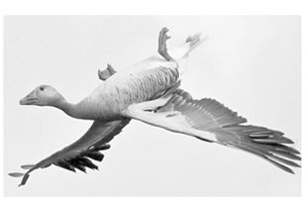
解析:如甲图,当灰鹅正向行驶时,相同时间内空气经过AB的速度小于经过CDE的速度,根据流速越大,压强越小,翅膀受到向上的升力而上升.如乙图,当遇到强风时,要躲避强风,转体180度,相同时间内空气经过AB的速度小于经过CDE的速度,根据流速越大,压强越小,翅膀受到向下的作用力而下降,从而躲避强风.
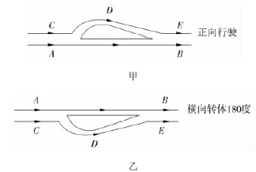
【答案】 大于 下
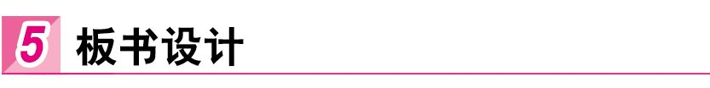
1.流体的定义:气体和液体这类可以流动的物质统称为流体.
2.探究流体压强与流速的关系
结论:在流体中,流速越大,压强越小;流速越小,压强越大.
3.飞机的升力
升力产生的原因:机翼上方空气流速快,压强小,下方流速慢,压强大.下方气压大于上方气压,因为产生了压强差,所以产生了压力差,这就是升力.
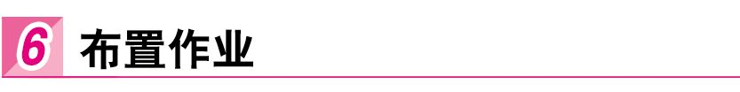
一、教材作业
【必做题】
教材第46~47页动手动脑学物理的2,3,4题.
【选做题】
教材第46页动手动脑学物理的1题.

